**江苏省仪征中学2022-2023学年度第一学期高三物理学科导学案**

**测量电源的电动势和内阻二**

研制人：韦娟  审核人：许强龙

班级 姓名 学号 授课日期：2022.9.20

**【课程标准】**

学会测量电源的电动势和内阻,会数据处理并且进行误差分析

**【自主导学】**

1. 掌握用电压表和电流表测量电源电动势和内阻的方法．
2. 会用图象法等求电源的电动势和内阻．

**【重点导思】**

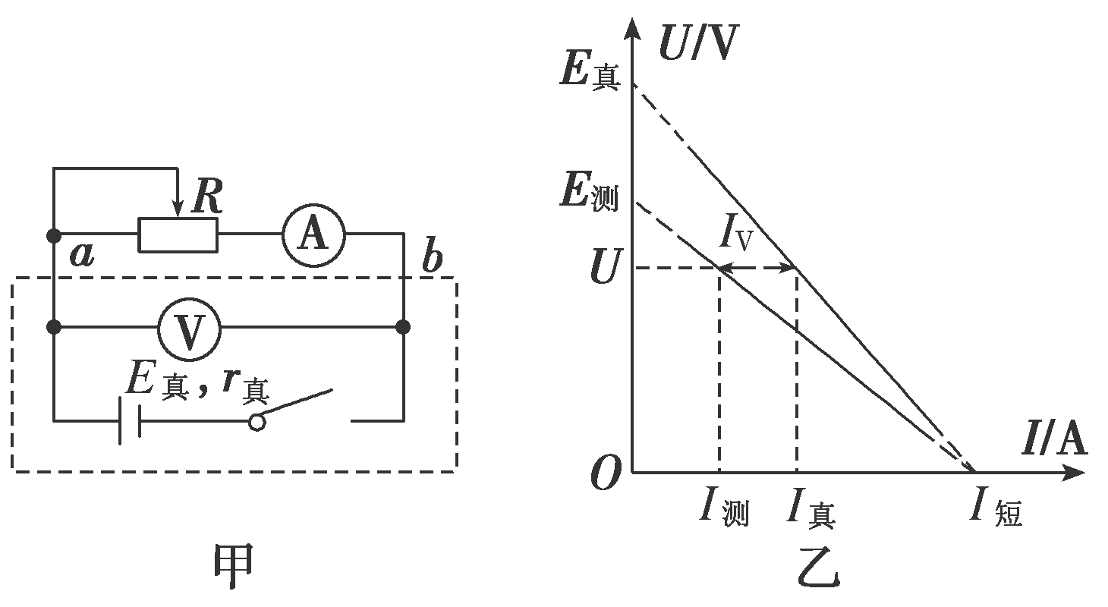考法二　数据处理与误差分析

方法一：由于电压表和电流表内阻影响而导致的误差．

①结论：*E*测<*E*真．，*r*测＜*r*真．

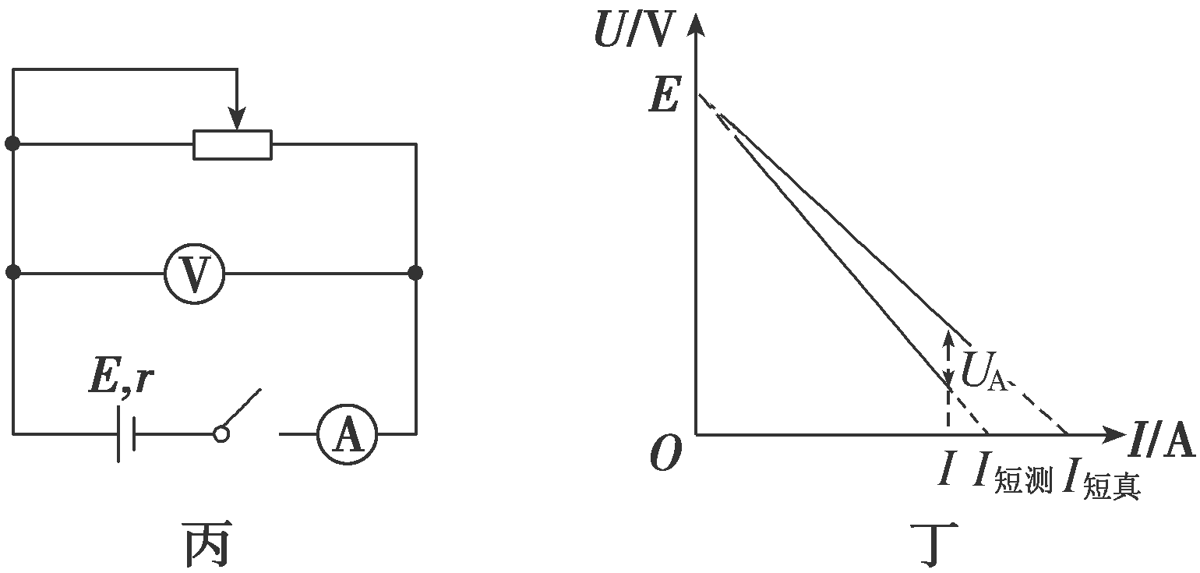②结论：*E*测=*E*真，*r*测＞*r*真．

方法二：等效电源法

实验创新

伏阻法、安阻法

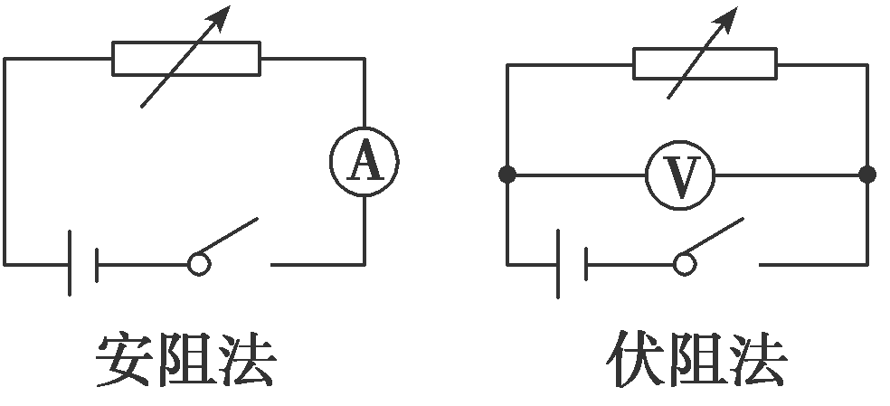

例1.某同学分别用图1甲和图1乙的电路测量同一节干电池的电动势和内阻．

(1)请画出图1乙的电路图；

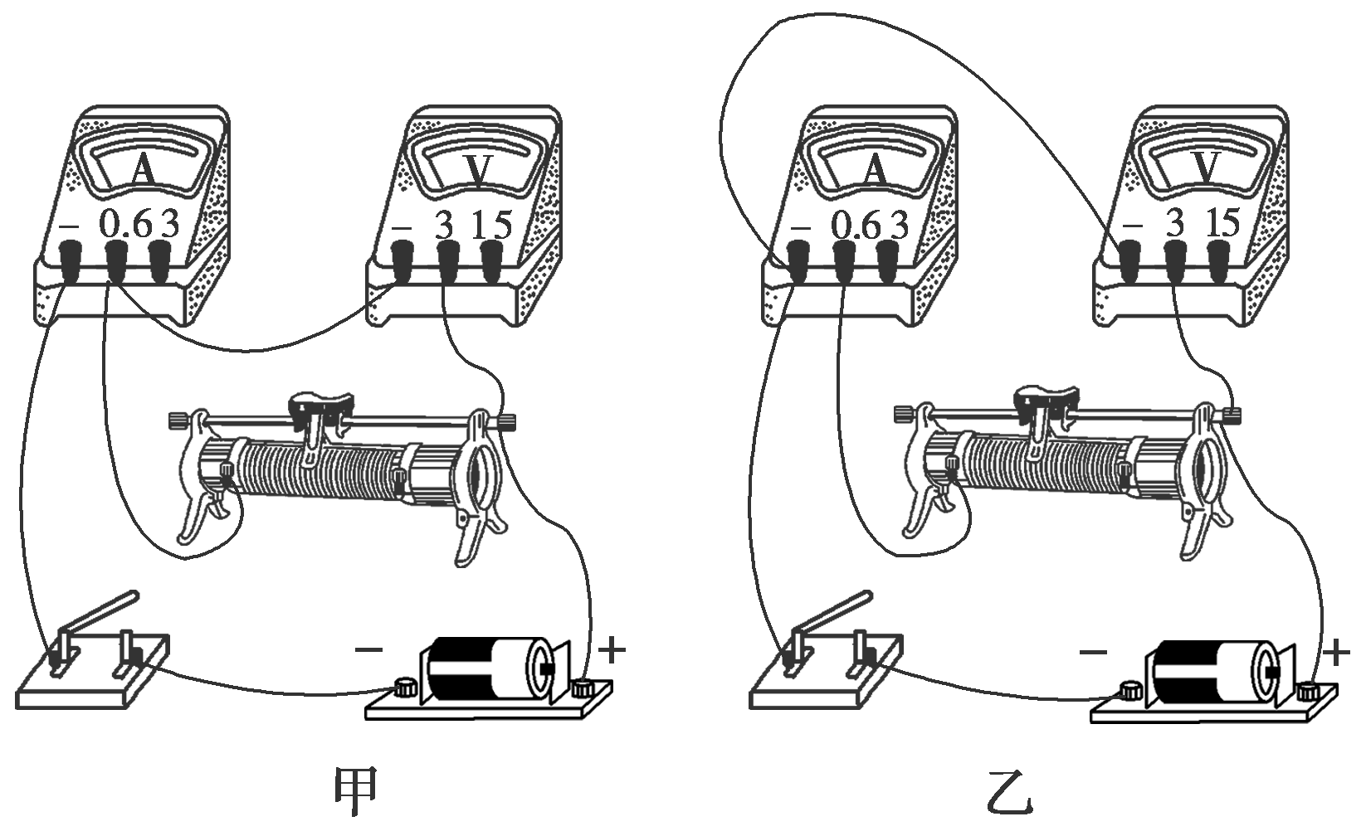

图1

(2)某次测量时电流表和电压表的示数如图2所示，则电流*I*＝________A，电压*U*＝________V；

(3)实验得到如图3所示的两条直线，图中直线Ⅰ对应电路是图1________(选填“甲”或“乙”)；

(4)该电池的电动势*E*＝________V(保留三位有效数字)，内阻*r*＝________Ω(保留两位有效数字)．

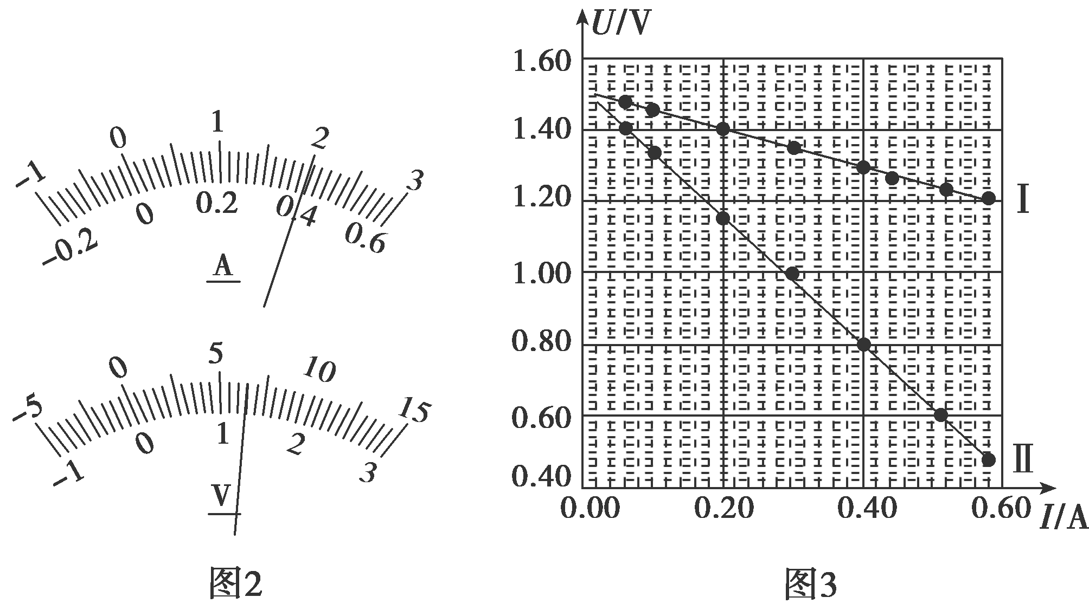

**【随堂导练】**

练1.在“测定电源的电动势和内阻”的实验中：

(1)按图甲所示的实验电路，用笔画线代替导线把图乙中的实物电路连接完整．

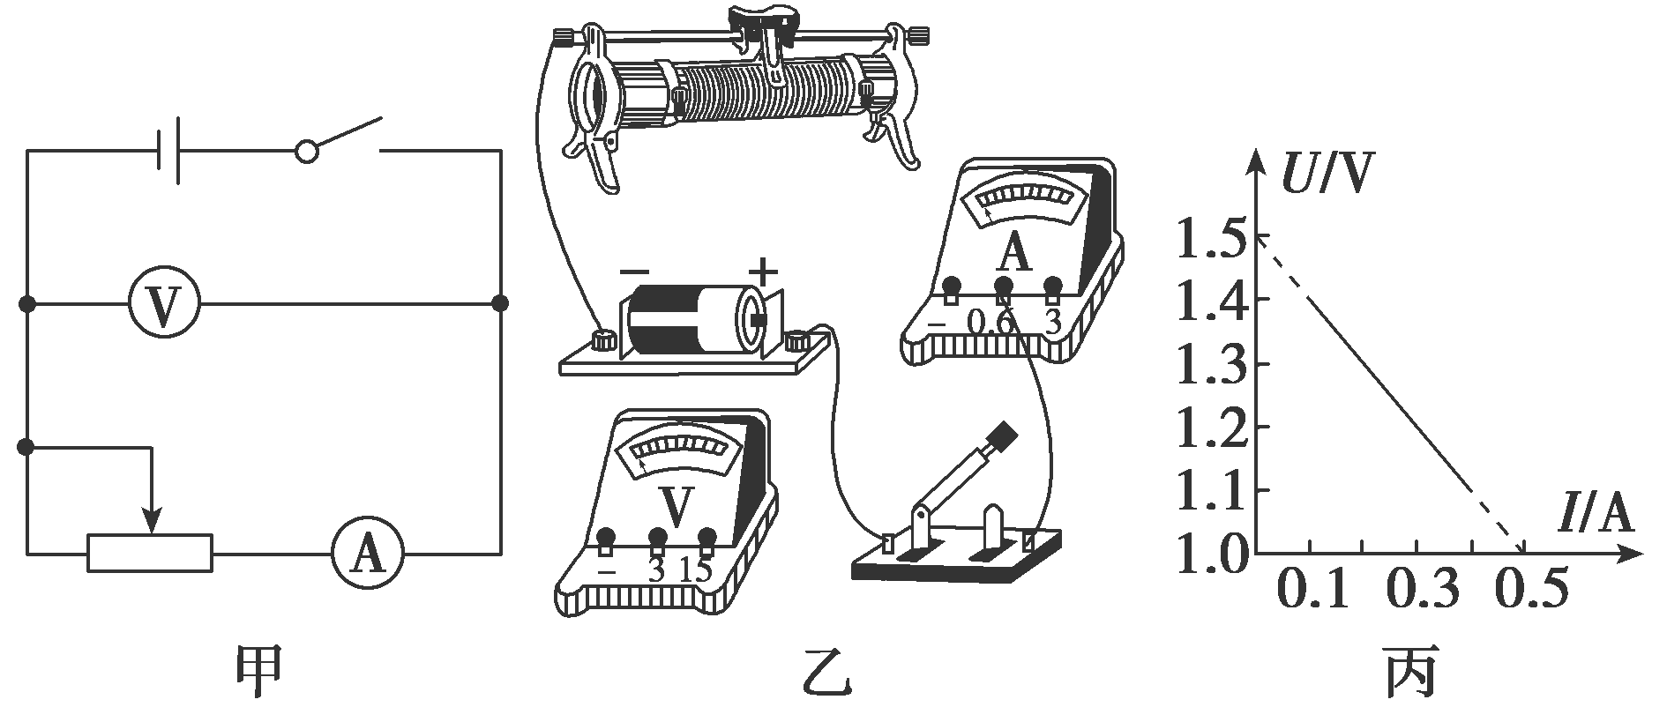

(2)图丙是根据实验数据作出的*U*­*I*图象，由图可知，电源的电动势*E*＝________V，内阻*r*＝________Ω.

练2.用图1所示的甲、乙两种方法测量某电源的电动势和内电阻(约为1 Ω)．其中R为电阻箱，电流表的内电阻约为0.1 Ω，电压表的内电阻约为3 kΩ.

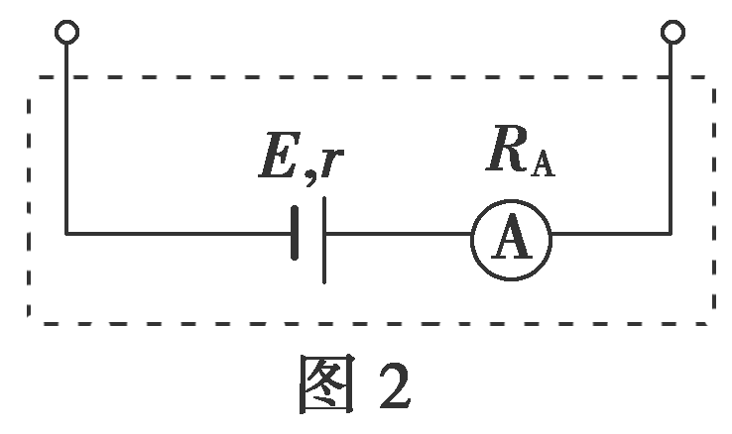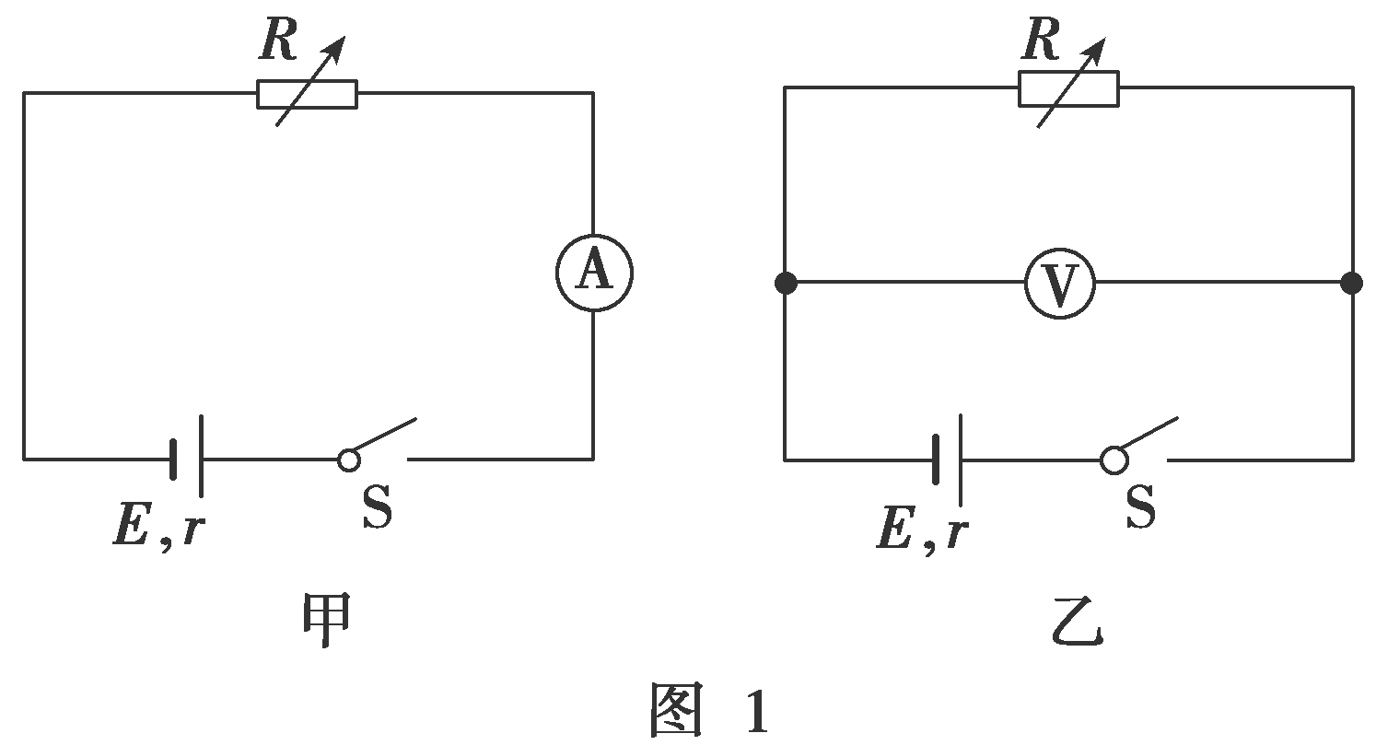

(1)利用图1中甲图实验电路测电源的电动势E和内电阻r，所测量的实际是图2中虚线框所示“等效电源”的电动势E′和内电阻r′.若电流表内电阻用RA表示，请你用E、r和RA表示出E′、r′，并简要说明理由________________________________________．

(2)某同学利用图象分析甲、乙两种方法中由电表内电阻引起的实验误差．在图3中，实线是根据实验数据(图甲：U＝IR，图乙：I＝)描点作图得到的UI图象；虚线是该电源的路端电压U随电流I变化的UI图象(没有电表内电阻影响的理想情况)．

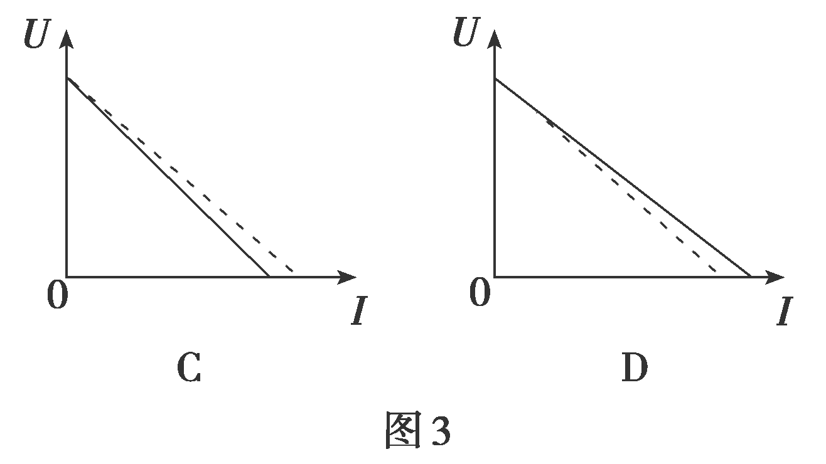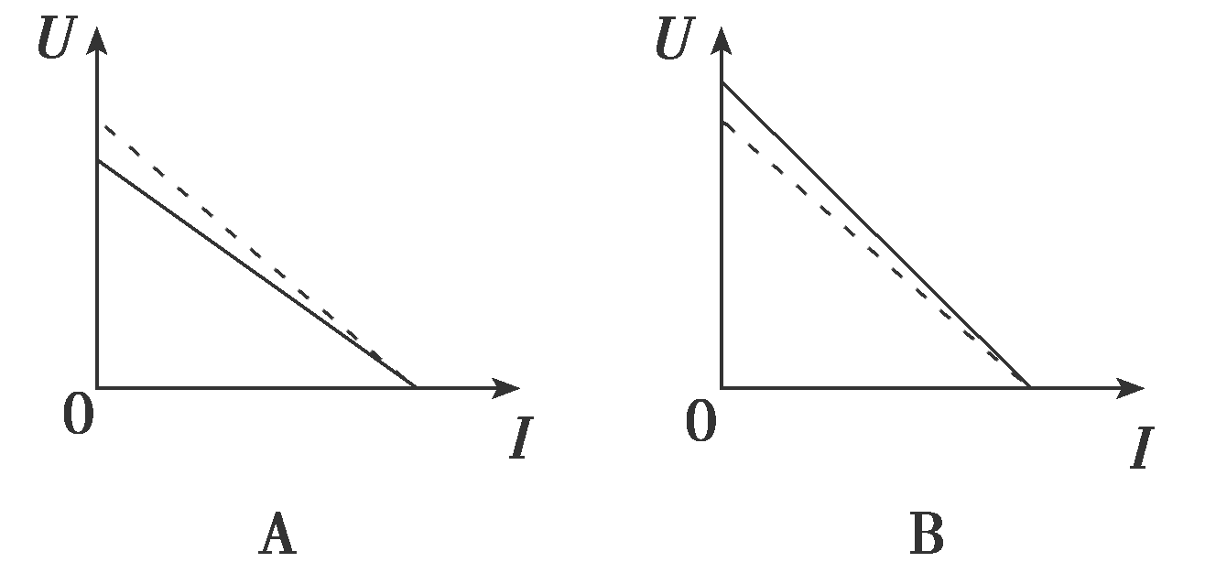

在图3中，对应图甲电路分析的UI图象是：________；对应图乙电路分析的UI图象是：________.

(3)综合上述分析，为了减小由电表内电阻引起的实验误差，本实验应选择图1中的________(填“甲”或“乙”)．

**【导学感悟】**本节课你学到了什么？

**_________________________________________________________________________________________**

**【导思总结】**

在选择实验电路时，也可根据内接法和外接法的选择方法去选择，只是现在的测量对象是电源，如果电源内阻很小就用外接法，如果电源内阻很大就用内接法，滑动变阻器用的是限流法，要想调节方便，还能大范围调节，需要滑动变阻器的电阻比电源内阻大几倍就可．

**【导练巩固】见附页**